社區房屋建築學習單
學習主題：認識房屋
科目：自然、社會、藝術
班級：五年 班 姓名： 學號：

小朋友你會唱童謠「家」嗎？「我家門前有山坡，山坡上野花多…..」你家的房屋是什麼樣子的，你有沒有仔細觀察過？或是在你的生活周圍，看過什麼樣的房屋？讓你非常喜歡，現在讓我們來一趟建築之美的巡禮。
- 下面是我們學校附近房舍的圖片，請你把圖片的號碼寫在地圖上 的位置上，老師想知道你有沒有注意到，在我們學校附近的這些房子。
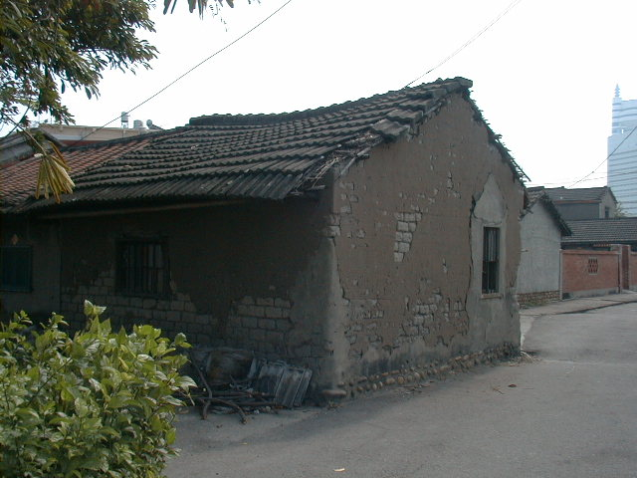
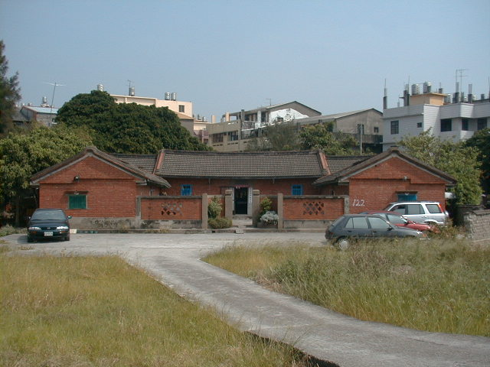
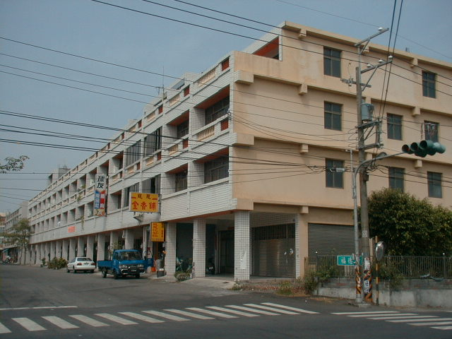
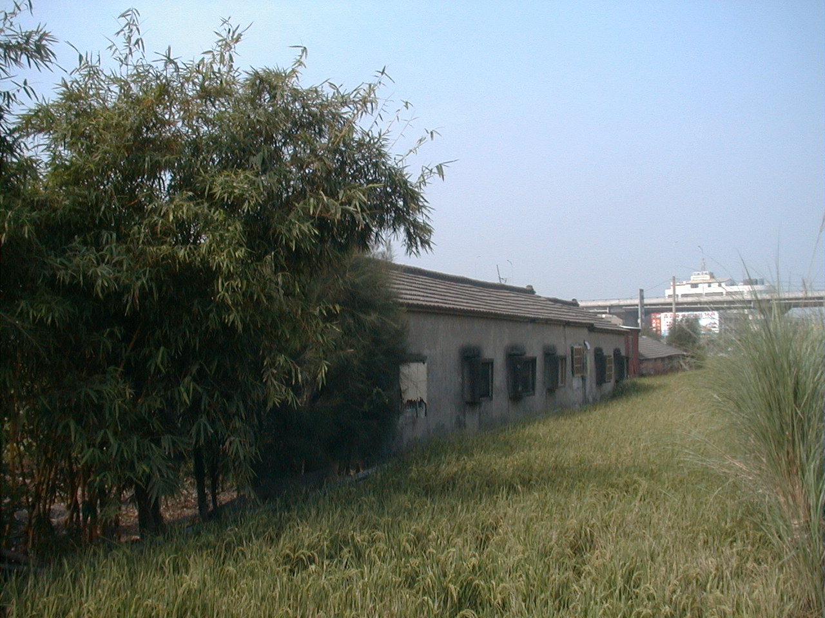
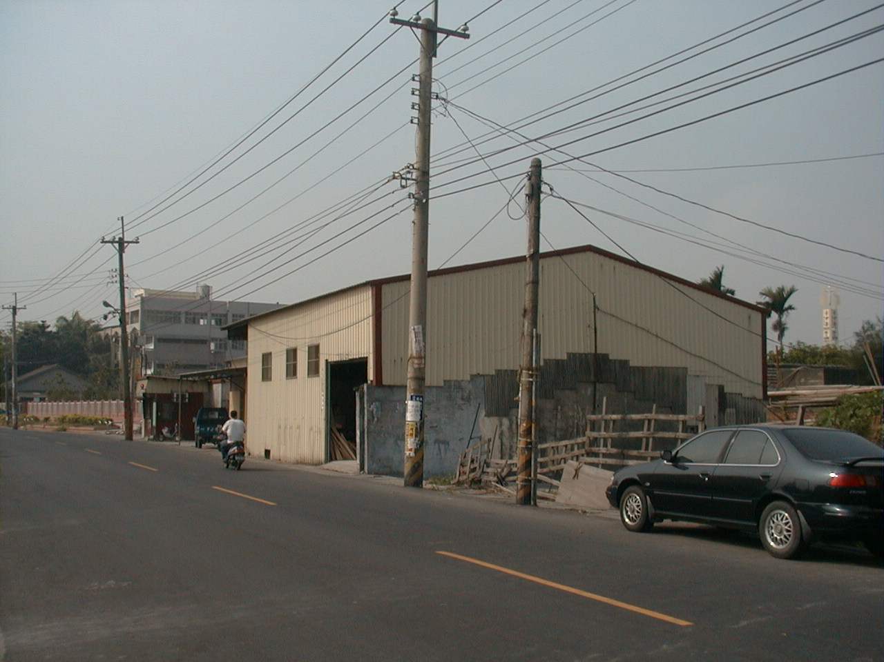
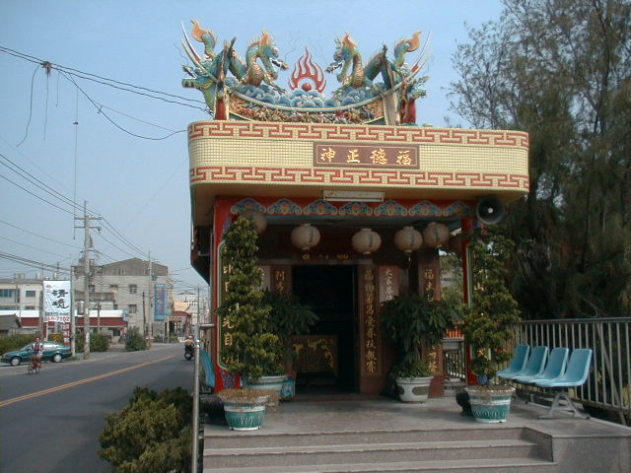
4
5
6

1 2 3

4 5 6

二、小朋友，在你們用心觀察後，對這些不同的房子，是不是留下深刻的印象，你是否知道它們的名字，請把它們的名字號碼寫在圖片下（）的地方。
1、樓房。2、土埆厝。3、鐵皮屋。4、 三合院。5、磚瓦平房。6、土地廟。

（ ） （ ） （ ）

（ ） （ ） （ ）
三、小朋友，你知道這些建築物需要那些材料？在下面的材料選出三項，把代號填在（）中。
1、土埆。2、樹枝。3、鐵皮。4、鋼筋。5、草。
6、竹子。7、鐵釘。8、磚塊。9、沙子。10、水泥。

（ ）（ ）（ ）

四、小朋友，長大後想不想當建築師呢？在經過一次簡單房屋認識之後，在你心目中，是不是有更理想的家，發揮你的想像力，畫出你最想住在裡面的房子，是個怎樣的模型。

中

福 德 街

央

稻田

路

中正國小

大德書局

46億年以來，地球無時無刻在活動變化；台灣島也隨著地球的變動歷經了多采多姿的一生。台灣位於板塊活動帶，才能將海底的地層隆起，使我們發現到地層之美。讓我們來一趟驚奇之旅，探究組成地層的岩石、礦物令人為之神魂顛倒之處。 Let’s go!
小朋友，我們已在課堂上學過地層的結構了，不同的成分會組成不同的地層，若想觀察地層不必到東北角或是國家公園，只要你留心觀察你週遭的環境，處處是驚奇。
下面這些圖片是在我們學校附近拍照的，你可曾留意觀察過呢？小朋友，讓我們一起到野外實地做觀察，也請你將它們紀錄在學習單裡。
- 下面這些地層【1.地層隆起 2.礫岩 3.泥岩】就在你身旁，你知道哪一張是哪種地層嗎？請身為觀察家的你將地層的名稱寫在圖片下《 》中。
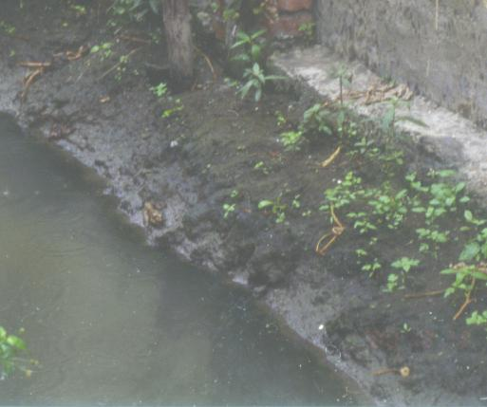 | 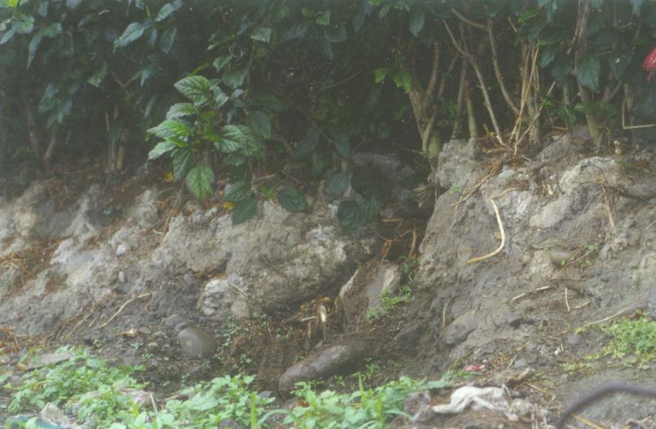
【 】 | 【 】
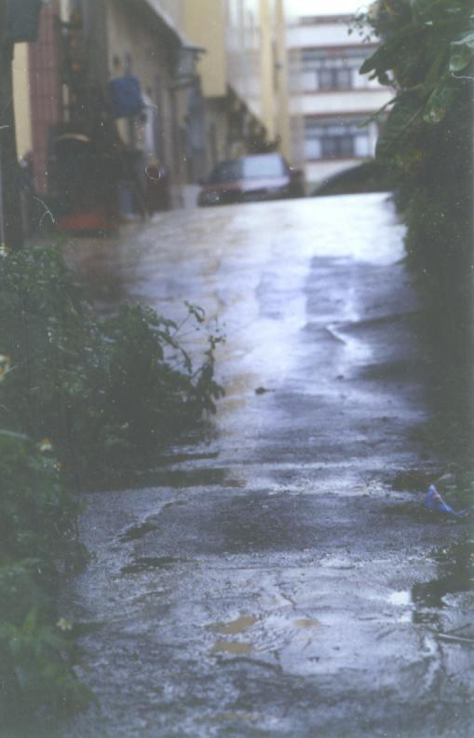
【 】

二、下面的路線圖，就是這些地層的藏身之處，請你在看到地層的地方，用彩
虹筆將地層記錄下來。

三、小朋友，我們來玩個大風吹的遊戲，請你把校外撿回來的石頭依火成岩、沉積岩、變質岩，分成三堆。加油喔！相信你一定可以辦到的。
變質岩
火成岩

沉積岩

三、聰明的小朋友，你知道這些石頭裡面藏有哪些的礦物嗎？趕快把它找出來
喔！下面的選項中任由你挑選，請列舉三項。
【石 英、石 墨、雲 母、石 膏、滑 石、方 解 石、長 石、黃 石、剛 玉】
這些石頭裡藏有的礦物有：

